**Adventbeginn in St. Egid**

**Samstag, 30. November 2019**

**11.30 Uhr: „Eine halbe Stunde für die Seele“**

Adventliche Orgelmusik zur Mittagszeit

mit Melissa Damastia (Klgft.)

**20.00 Uhr:** **Abendmesse**

mit Adventkranzsegnung

# 1. Adventsonntag, 1. Dezember 2019

**11.00 Uhr:** **Hl. Messe**

**mit feierlicher Adventkranzsegnung**

**anschließend adventlicher**

**MA(H)L ANDERS BRUNCH**

im Pfarrsaal St. Egid

Zählkarten dafür sind bis Donnerstag,

den 29. November, im Pfarrbüro erhältlich.

**20.00 Uhr:** **Abendmesse**

mit Adventkranzsegnung

## Besuch des Hl. Nikolaus

Wenn Sie einen Besuch des Hl. Nikolaus

**am Abend des 5. Dezember (ab 16.00 Uhr)** wünschen, so melden Sie sich bitte

**bis Dienstag 3. Dezember**

in der Pfarrkanzlei (Tel. 51 13 08) an.

Seniorennachmittag

**Sonntag, 8. Dezember 2019, 15.00 Uhr**

Hl. Messe, adventliche Texte und Musik,

sowie Nikolausbesuch.

## Rorate – Messen

**Täglich vom 1. bis 24. Dezember**

## Montag, Kreuzberglkirche, 6.00 Uhr (2./16.12.)

Kapelle Maria Hilf, 6.00 Uhr (9./23.12.)

**Dienstag**, Heiligengeistkirche, 6.00 Uhr

**Mittwoch**, Bürgerspitalskirche, 6.00 Uhr

**Donnerstag**, St. Hemma, 18.00 Uhr (19.12. 6.00 Uhr)

**Freitag**, Stadthauptpfarrkirche St. Egid, 6.00 Uhr

**Samstag**, Domkirche, 6.00 Uhr

**Sonntag**, Kapuzinerkirche, 7.00 Uhr

**Einkehrtag**

**Samstag, 14. Dezember, 14.00 – 18.00 Uhr**

**„Einstimmung auf Weihnachten“**

**mit Stadtpfarrer Mag. Gerhard Simonitti**

Kurz vor dem Weihnachten noch einmal inne-halten, still werden vor Gott, sich innerlich neu ausrichten auf den, dessen Ankunft wir erwarten. Der besinnlichen Seite des Advents nachspüren und den Zusagen Gottes Raum geben.

## Gang durch den Advent

**Besinnliche Wanderung**

durch den vorweihnachtlichen Abend.

**Treffpunkt: Samstag, 21. Dezember 2019**

**um 15.30 Uhr vor dem Dom in Maria Saal**

Bei jedem Wetter mit gutem Schuhwerk!

Fußmarsch über den Maria-Saaler-Berg nach

St. Georgen am Sandhof. **Abschluss in der Kirche St. Georgen a. S.**, anschl. gemütlicher Ausklang. Für Fahrgemeinschaften bitte im Pfarrbüro melden. Teilnahme auf eigene Gefahr!

## Konzerte

###### „Eine halbe Stunde für die Seele“

**Adventliche Orgelmusik** zur **Mittagszeit Beginn: 11.30 Uhr** (Eintritt frei / Spenden erbeten)

**30. 11.** Melissa Damastia (Klagenfurt)

**7. 12.** Ulrich Teißen (Salzburg)

**14. 12.** Herbert Kapfer (Klagenfurt)

**21. 12.** Orthulf Prunner (Villach)

### **Freitag, 29. November 2019, 19.00 Uhr**

**Adventkonzert – Quartett „KlangQuadrat“**

### **Samstag, 7. Dezember 2019, 18.00 Uhr**

**Adventkonzert – Projern Gospel Singers**

### 

### **Sonntag, 15. Dezember 2019, 16.00 Uhr**

**Adventkonzert – Kärntner Viergesang**

Quartett Almrose und Tomaze Plahutnik

Moderation: Dr. Christian Stromberger

### **Adventgottesdienst**

### **der Militärpfarre Kärnten**

**Dienstag, 17. Dezember, 10.00 Uhr**

mit der Militärmusik Kärnten

## Sternsinger – Aktion

**Vom 2. bis zum 4. Jänner 2020**,

**an öffentlichen Plätzen im Pfarrgebiet** **und**

**am Montag, den 6. Jänner um 11.00 Uhr**

**bei der Festmesse in unserer Kirche.**

Dort werden die Hl. Dreikönige für Sie singen und um Ihre Spende für die Aktion bitten.

## Gottesdienste

## zum Weihnachtsfest

**Dienstag, 24. Dezember**

**Hl. Abend**

**15.00 Uhr** **Kindermette** mit Krippenspiel

**23.30 Uhr Weihnachtssingen**

**mit Max Müller**

**24.00 Uhr** **Christmette**

**Mittwoch, 25. Dezember**

**Hochfest der Geburt Christi**

**11.00 Uhr Festgottesdienst**

Instrumentalensemble und Orgel

20.00 Uhr Abendmesse

**Donnerstag, 26. Dezember**

**Fest des Hl. Stephanus**

Hl. Messen um 11.00 und 20.00 Uhr

**Sonntag, 29. Dezember**

**Fest der Hl. Familie**

Hl. Messen um 11.00 und 20.00 Uhr

**Dienstag, 31. Dezember**

**Fest des Hl. Silvester**

**18.30 Uhr Jahresschlussmesse**

Instrumentalensemble und Orgel

#### 2020

#### Mittwoch, 1. Jänner – Neujahr

**Hochfest der Gottesmutter**

Hl. Messen um 11.00 und 20.00 Uhr

#### Montag, 6. Jänner

#### Erscheinung des Herrn

**Fest der Heiligen Drei Könige**

**Anbetungstag** in St. Egid

Aussetzung des Allerheiligsten um 7.00 Uhr

**11.00 Uhr** **Festmesse**

Instrumentalensemble und Orgel

**20.00 Uhr: Hl. Messe**

mit eucharistischem Segen

und Einsetzung des Allerheiligsten

##### **Die Seelsorger und die Mitarbeiter der Stadthauptpfarre St. Egid**

**wünschen Ihnen**

**eine besinnliche Adventszeit,   
ein gnadenreiches Weihnachtsfest   
sowie Glück und Segen für 2020!**

Informationsblatt der Stadthauptpfarre St. Egid F.d.I.v.:

Provisor GR Mag. Gerhard Simonitti,

p. Adr. Pfarrhofgasse 4, 9020 Klagenfurt, Eigenverlag

**Advent**

**und**

**Weihnachten**

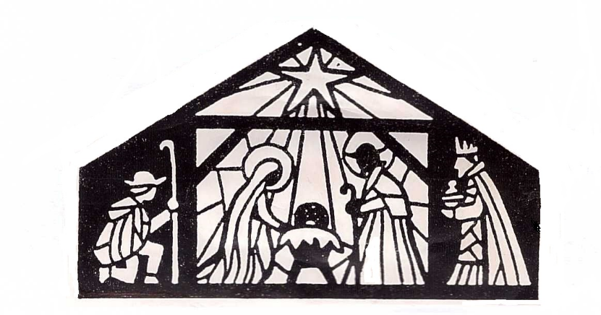

**in der**

**Stadthauptpfarrkirche**

**St. Egid**